Business Process Modeling

تم هذا العمل بعون الله وإشراف المهندسة
May Kouzi
من الصف C14
كمال الخطيب kamal_48725
محمد أمير دليواتي Mohamed_amir_37174

- تحديد المتطلبات :المتطلبات هي الخدمات المتوقعة من النظام و التي يفترض أن يوفرها بالإضافة إلى القيود التي يجب أن يخضع لها .

متطلبات النظام :
- أنشاء قاعدة معطيات مركزية تحوي المعلومات الأساسية عن المصرف و الزبون.
- يقوم مدير النظام بإدارة مستخدمي النظام.
- يقوم مدير النظام بإدارة معلومات الزبائن .
- يقوم مدير النظام بإدارة كافة العمليات المالية.
- يقوم النظام بتوليد بعض التقارير التالية :
  - تقرير عن الزبائن المميزين
  - تقرير تفصيلي عن كامل العمليات التي تجري على حسابات الزبائن.
- البيانات المطلوب إدخالها :
- أدارة معلومات الزبون:(رقمه ,اسمه الكامل,اسم المستخدم ,كلمة المرور ,الجنس ,العنوان ,رقم الهاتف , الرقم الوطني).
- أدارة العمليات المصرفية من تحويل و إيداع و تسديد فواتير ..... : (رقم العملية,نوع العملية ,المبلغ ,التاريخ).
- القيود :
- سقف المبالغ المحولة في اليوم
- استعلام الزبون عن فاتورته إن وجدت
- إعلام المستخدم برسالة من المصرف بنجاح أو فشل أي عملية قام بها المستخدم

متطلبات المستخدم:
- يقوم الزبون بتسجيل الدخول .
- يقوم الزبون باستعراض معلومات تهمه وهي أنواع الحسابات المفتوحة ضمن حسابه الرئيسي :
- حساب جاري (رصيد الحساب – تاريخ فتحه – معدل الفائدة - الحركات المصرفية التي أجريت على الحساب خلال فترة معينة)
- حساب التوفير (رصيد الحساب – تاريخ فتحه – معدل الفائدة - الحركات المصرفية التي أجريت على الحساب خلال فترة معينة)
- حساب الاعتماد (رصيد الحساب – تاريخ فتحه – معدل الفائدة - الحركات المصرفية التي أجريت على الحساب خلال فترة معينة)
- يستطيع الزبون تحويل مبلغ من حساب لحساب آخر إن كان يملكه أو لحساب آخر
- يستطيع الزبون تسديد الفواتير و الدفعات المستحقة عليه بشرط أن تكون الجهات التي سوف تحصل على النقود أن تكون تتعامل مع نفس البنك

- الفاعلين وحالات الاستخدام :
- الفاعلين
الرقم | الخدمة التي يقدمها النظام | الفاعل
1 | إدارة معلومات الزبائن | مدير النظام
2 | إدارة كافة العمليات المالية | مدير النظام
3 | إدارة مستخدمي النظام | مدير النظام
4 | فحص القيود | النظام
5 | توليد بعض التقارير | النظام
6 | تسجيل الدخول للنظام من أجل استخدام الموارد | مدير النظام , الزبون
7 | استعراض معلومات | مدير النظام , الزبون
8 | تحويل و تسديد و إيداع | الزبون
9 | إدارة عمليات التحويل و التسديد و الإيداع | النظام
10 | إدخال بيانات عن الزبون | مدير النظام

- حالات الاستخدام USE CASE DIAGRAM
الرقم | الخدمة التي يقدمها النظام | الفاعل | حالة الاستخدام
1 | إدارة معلومات الزبائن | مدير النظام | Management customers information
2 | إدارة كافة العمليات المالية | مدير النظام | Management all operations for money
3 | إدارة مستخدمي النظام | مدير النظام | Management users of system
4 | فحص القيود | النظام | Checking hand
5 | توليد بعض التقارير | النظام | Generate report
6 | تسجيل الدخول للنظام من أجل استخدام الموارد | مدير النظام , الزبون | Access into system
7 | استعراض معلومات | مدير النظام , الزبون | View information
8 | تحويل و تسديد و إيداع | الزبون | Transmutation – payment - depositing
9 | إدارة عمليات التحويل و التسديد و الإيداع | النظام | Management Transmutation – payment - depositing
10 | إدخال بيانات عن الزبون | مدير النظام | Insert info about customers

USE CASE DIAGRAM

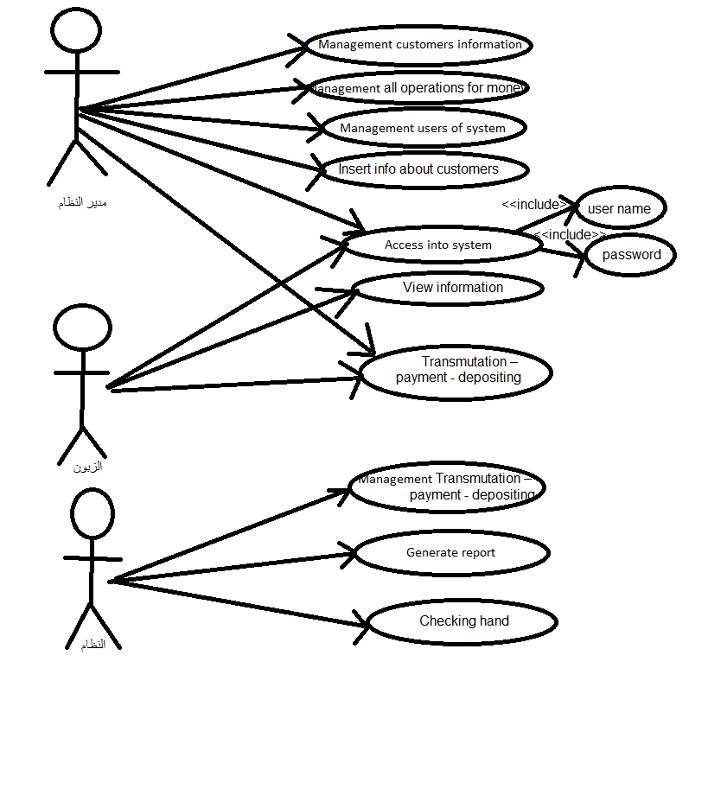

- مخطط الصفوف و العلاقة بينها:

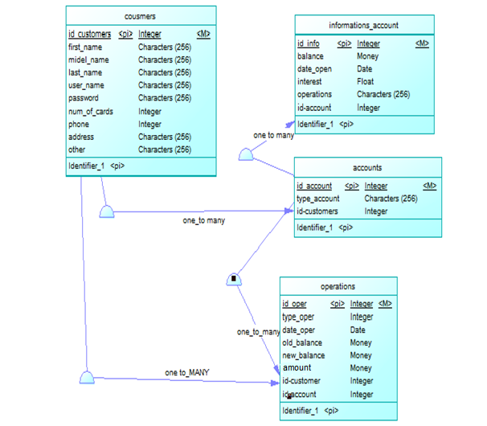

- توصيف تفصيلي لحالات الاستخدام :

- حالة استعراض المعلومات :
نلاحظ وجود حالة الاستعراض و هي حالة مجردة بغض النظر عن عملية تسجيل الدخول ولكن هي أب لأربع حالات و استعراض ل (الرصيد – معدل الفائدة – تاريخ فتح الحساب – الحركات المصرفية التي جرت على الحساب خلال فترة معينة)

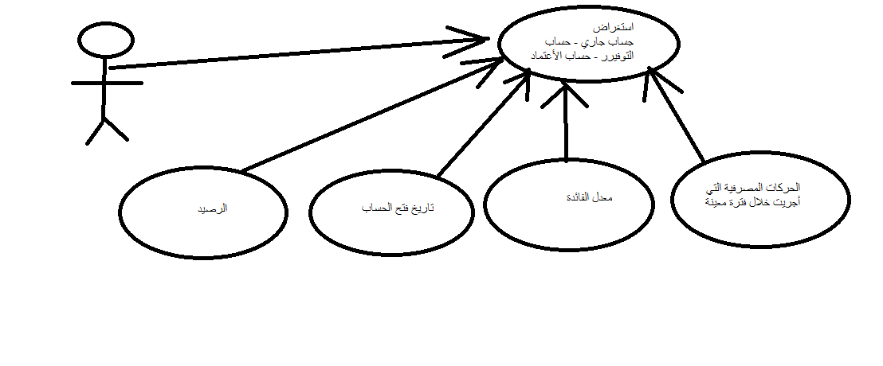

- التحويل و التسديد :

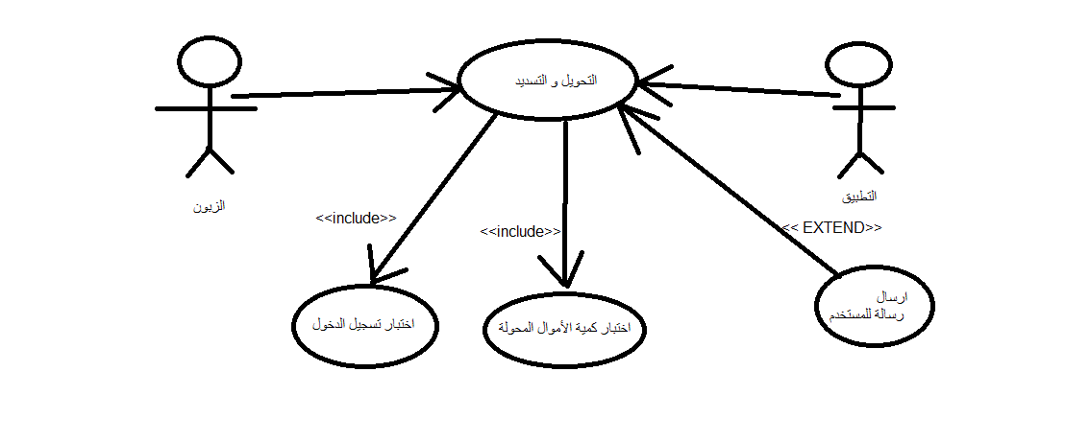
اسم حالة الاستخدام | التحويل و التسديد
رقم معرف حالة الاستخدام | N-01
وصف موجز | يفتح الزبون التطبيق و يقوم بتسجيل الدخول بحسابه الخاص يعطي اسم المستخدم و كلمة المرور و من ثم يختار عملية المصرفية التي يقدمها التطبيق و التي تناسب احتياجاته (تحويل أو تسديد) فبهذه العمليات بالنهاية هي عبارة عن عملية تحديث على رصيد الزبون و من ثم يقوم المصرف بإرسال رسالة للتطبيق يعلمه يا بنجاح العملية أو بفشلها و بدوره التطبيق ينبه الزبون
الفاعلون | الزبون - النظام
الشروط أو القيود | أن يملك الزبون اسم مستخدم و كلمة مرور لعملية تسجيل الدخول  و هناك حد لعملية التحويل أي كمية الأموال المحولة في اليوم
التدفق الرئيسي | الزبون النظام  1 يقوم المستخدم بفتح التطبيق  2 يقوم بتسجيل الدخول  3 يقوم النظام بفحص اسم المستخدم و كلمة المرور أن كانوا صحيحين  4 يقوم المستخدم باختيار العملية المصرفية التي يحتاجها من (تحويل- تسديد)  5 يقوم النظام بفحص المبلغ إن كان يتجاوز الحد المسموح به أو لا  6 و من ثم يقوم النظام بأرشفة العملية ضمن جداوله  7 يقوم النظام بإرسال رسالة للتطبيق بنجاح العملية أو فشلها  8 يقوم الزبون بتسجيل الخروج
التدفقات البديلة | - أن لم يكن اسم المستخدم و كلمة المرور صحيحتين لا يستطيع الزبون الدخول و يقوم التطبيق بإغلاق أوتوماتيكي  - أن تجاوز الزبون الحد اليومي للكمية المحولة اليومية يقوم النظام بإرسال رسالة خطأ و يطلب من الزبون التعديل على الكمية المحولة
- مخطط النشاط ومخطط التسلسل :
مخطط النشاط
عملية التسديد
- يقوم الزبون بفتح التطبيق و اتصاله بالشبكة.
- يقوم الزبون بتسجيل الدخول.
- يقوم النظام من التأكد من اسم المستخدم و كلمة المرور .
- يقوم النظام بتسجيل التاريخ والكمية المراد تسديده و وجهة التسديد.
- يقوم النظام بعملية التسديد .
- إتمام عملية التسديد و إرسال رسالة نجاح أو فشل العملية للمستخدم.

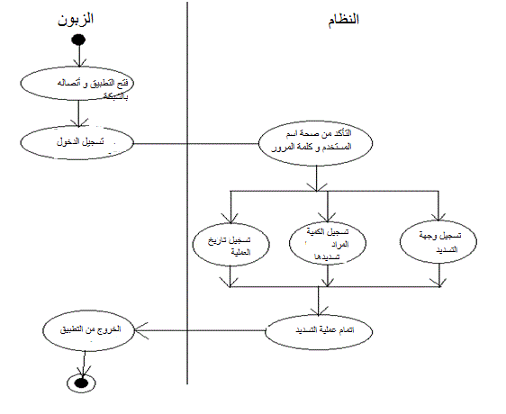

مخطط التسلسل
مخطط التتابع للحالة :Management customer information
- يقوم المدير بالدخول إلى النظام.
- يقوم النظام بالتأكد من صحة معلومات المدير (اسم المستخدم و كلمة المرور).
- أدارة معلومات الزبائن .

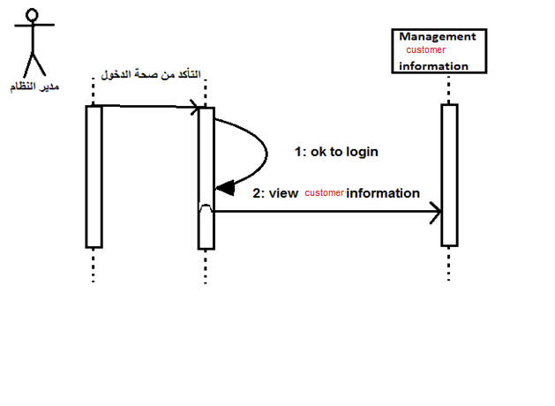
مخطط التتابع للحالة :Management customer account
- يقوم المدير بالدخول إلى النظام.
- يقوم النظام بالتأكد من صحة معلومات المدير (اسم المستخدم و كلمة المرور).
- أدارة معلومات الحسابات .
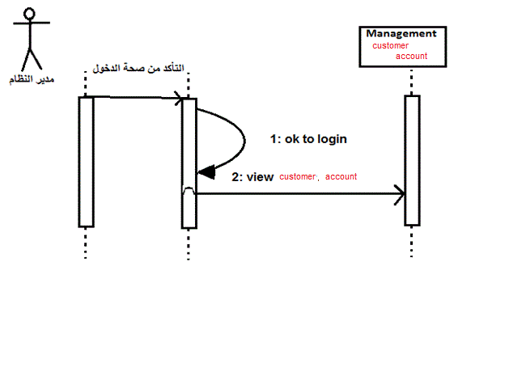

مخطط التتابع للحالة :Management finance operation
- يقوم المدير بالدخول إلى النظام.
- يقوم النظام بالتأكد من صحة معلومات المدير (اسم المستخدم و كلمة المرور).
- أدارة المعلومات المالية عن الحسابات و عن العمليات التي تجري على الحسابات .

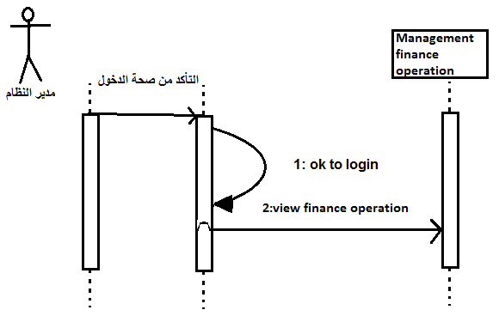

مخطط التتابع للحالة Management Transmutation – payment - depositing
- يقوم الزبون بتسجيل الدخول إلى التطبيق.
- يقوم الزبون باختيار العملية التي يحتاجها من تسديد أو تحويل أموال .
- يقوم النظام من التأكد من الزبون .
- يقوم النظام بالعملية المناسبة.

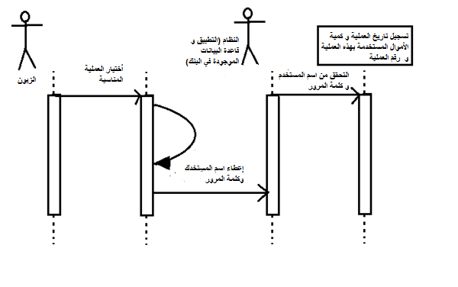
مخطط التتابع للحالة: Access into system
- يقوم الزبون بالدخول إلى النظام.
- يقوم النظام بالتأكد من صحة معلومات الزبون (اسم المستخدم و كلمة المرور).
- استخدام الموارد و معرفة معلومات تهمه للمستخدم (حالة حساباته – العمليات التي أجريت على الحسابات ......) .

